Description: khung4Description: khung3Description: khung1PHÒNG GD&ĐT THỊ XÃ BUÔN HỒ

**TRƯỜNG MẪU GIÁO VÀNH KHUYÊN**

**GIÁO ÁN TIẾT DẠY TỐT**

**CHÀO MỪNG 40 NĂM NGÀY NHÀ GIÁO VIỆT NAM (20/11/1982- 20/11/2022)**

**NĂM HỌC 2022- 2023**

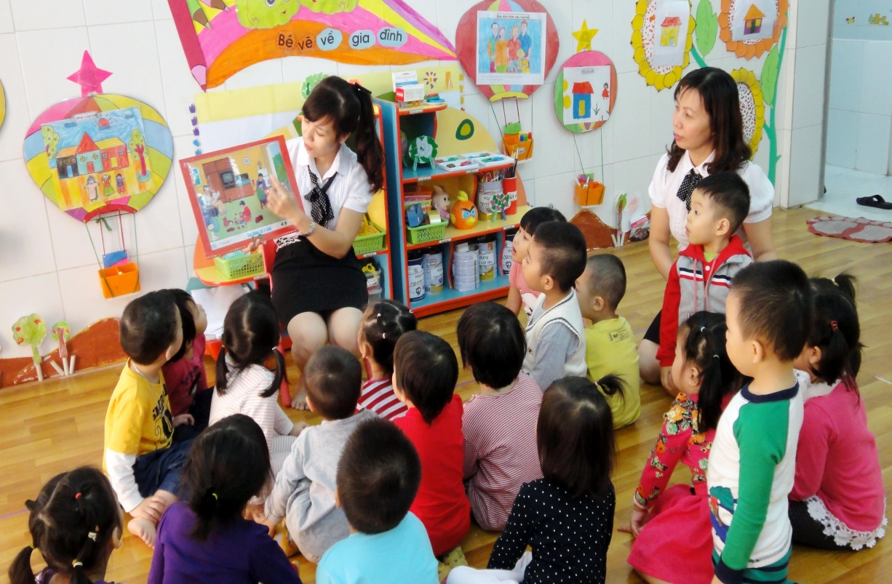

**HOẠT ĐỘNG KHÁM PHÁ XÃ HỘI**

**CHỦ ĐỀ : NGHỀ NGHIỆP**

**CHỦ ĐỀ NHÁNH : NGHỀ GIÁO DỤC – NGÀY HỘI CỦA CÔ GIÁO**

**ĐỀ TÀI: NGHỀ DẠY HỌC**

**ĐỘ TUỔI : 5 -6 TUỔI**

**NGÀY DẠY : 24/11/2022**

**GVTH: PHẠM THÚY PHƯƠNG**

Description: khung1Description: khung2Description: khung2Description: khung2

**GIÁO ÁN TIẾT DẠY TỐT**

**CHÀO MỪNG 40 NĂM NGÀY NHÀ GIÁO VIỆT NAM (20/11/1982- 20/11/2022)**

***Lĩnh vực:*** Phát triển nhận thức

***Chủ đề :*** Nghề nghiệp

***Hoạt động:*** Khám phá xã hội

***Đề tài:*** Nghề dạy học

***Ngày dạy:*** 24/11/2022

***Lớp:*** Lá 3

***Giáo viên:*** Phạm Thúy Phương

**I. MỤC ĐÍCH - YÊU CẦU:**

**\* Kiến thức:**

- Trẻ hiểu được nghề dạy học là một nghề cao quý trong xã hội

- Trẻ biêt được công việc hàng ngày của nghề dạy học.

- Biết gọi tên một số công việc và đồ dùng dạy học của nghề dạy học.

**\* Kĩ năng:**

- Trẻ biết phân biệt một số đồ dùng hàng ngày của cô giáo với đồ dùng của một số nghề khác

- Trẻ trả lời câu hỏi của cô to, rõ ràng, nói đủ câu.

- Quan sát ghi nhớ có chủ định.

**\* Thái độ:**

- Trẻ ngoan ngoãn, kính trọng, yêu quý và vâng lời cô giáo.

- Giáo dục trẻchăm ngoan, biết thực hiện các hoạt động ăn uống, vệ sinh, vui chơi và học tập.

**II. CHUẨN BỊ:**

- Hình ảnh một số hoạt động của cô giáo trong ngày.

- Hình ảnh lớp tiểu học, THCS, THPT.

- Một số đồ dụng, dụng cụ của nghề dạy học.

- Bút sáp màu, tranh vẽ cho mỗi trẻ.

- Nhạc bài Cô giáo miền xuôi, ước mơ.

* Tích hợp:

**III. CÁC TIẾN HÀNH:**

**Hoạt động 1:** **Trò chuyện**

- Trẻ vận động bài “ cô giáo miền xuôi”

- Chúng mình vừa vận động bài hát gì?

- Bài hát nói về ai?

- Các con có muốn biết cô giáo làm những công việc gì không? Cô và các con cùng tìm hiểu về nghề dạy học nhé!

**Hoạt động 2: Quan sát tranh**

- Cho mỗi tổ lên lựa chọn bức tranh, cho trẻ quan sát, sau đó mỗi tổ sẽ cử đại diện nói về những gì mình biết qua bức tranh.

+ Công việc của nghề dạy học:

Bức tranh 1: Cô giáo dạy học.

Giáo dục: Các con nhớ khi cô dạy chúng mình học thì các con phải ngoan không được nói chuyện nhé!

Bức tranh 2: Cô giáo cho trẻ ăn.

- Các cô giáo thường chăm các con giờ ăn như thế nào?

- Cô giáo còn dạy các con những gì trong bữa ăn?

- Các cô giáo muốn chúng mình lớn cao, khỏe mạnh, da dẻ hồng hào thì các con phải làm gì?

- Các con nhớ phải ăn hết suất để được các cô yêu và khen nhé!

Bức tranh 3: Cô giáo cho trẻ ngủ.

- Các con thấy các bạn trong bức tranh này ngủ có say không? Nhờ có sự chăm sóc của ai vậy?

- Đố các con, cô giáo chăm sóc giấc ngủ cho các con như thế nào?

- Cô đã chuẩn bị những gì?

- Trong giờ ngủ cô nhắc nhở các con như thế nào?

- Giờ ngủ các con phải ngủ thật say không ai được cầm đồ chơi đi ngủ như thế mới là bé ngoan.

- Mở rộng: Công việc của giáo viên cấp phổ thông.

Ngoài nghề giáo viên như công việc của các cô giáo dạy các con, còn có các cô giáo dạy các anh chị tiểu học, trung học, và các bậc học khác nữa cũng được gọi là nghề dạy học.

+ Dụng cụ của nghề dạy học.

Bức tranh 1: Túi xách, phấn, bảng.

Bức tranh 2: Bút, sách.

Bức tranh 3: Máy tính, cây thước.

- Mở rộng: một số dụng cụ, công dụng.

+ Trang phục: Cô cho trẻ xem tranh.

**• Giáo dục:**

- Trong xã hội có rất nhiều các ngành nghề khác nhau, nghề nào cũng đáng quý. Trong đó có nghề giáo viên mà mọi người ai cũng kính trọng. Các cô vất vả để dạy dỗ, chăm sóc các con để các con trở thành con ngoan, trò giỏi. Thế các con phải làm gì để đền đáp công ơn của các cô giáo?

**• Củng cố: Bé cùng đoán**

**- Cô sử dụng 1 số câu hỏi để củng cố kiến thức.**

**Hoạt động 3: Trò chơi: " Thi xem ai nhanh"**

* Trò chơi 1: Tìm đúng tìm đủ

- Luật chơi: trẻ lấy đồ dùng đúng theo yêu cầu của cô, đội nào lấy đúng và nhiều nhất sẽ là đội chiến thắng.

- Cách chơi: cô chia lớp làm 3 đội, mỗi đội sẽ chui qua cổng và bật qua vòng, sau đó sẽ lấy đồ dùng theo yêu cầu của cô.

* Trò chơi 2: Nhanh tay nhanh mắt

- Luật chơi: đội nào khoanh đúng và khoanh đủ sẽ là đội chiến thắng.

- Cách chơi: cô cho 3 đội ngồi thành vòng tròn, mỗi bạn sẽ được nhận 1 bức tranh, trong đó các các hình nói về các công việc của các nghề, sau đó sẽ khoanh tròn các công việc theo yêu cầu của cô.

- Cô tổ chức cho trẻ chơi.

**\* Kết thúc hoạt động:** Trẻ hát “ Ước mơ”.

*Giáo viên thực hiện*

***Phạm Thúy Phương***